سقراط
سقراط څوک وو؟

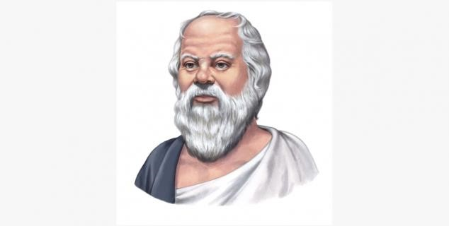
Illustrasjon: KINDPNG
سقراط یو پوه سړی و چې شاوخوا 2400 کاله مخکې په اتن کې ژوند کاو. سقراط یو فیلسوف وو. هغه د علم او حکمت په لټه کې و. هغه غوښتل چې خلک خپله غور او فکر وکړي.

فيلسوف چا ته ويل کېږي؟
- یوڅوک چې نوي فکرونه کوي او ډېر فکر کوي هغه ته فیلسوف ويل کېږي.
- او هم حکيم وی.
- سقراط یو فیلسوف و چې ډیرې پوښتنې یې کولې.

سقراط څنګه ژوند کاوه؟
- سقراط کله چی ځوان وو غوښتل یی چې یو سیاستوال شي.
- سقراط دومره پروا نه کاوله چې ظاهری بڼه یی څنګه ښکاري.
- جامې یی چې اغوستې څيرې څيرې وې او چپلكي یی زړې وې.
- د سقراط لپاره، په ژوند کې ترټولو مهم شی د ښه ژوند درلودل وو.
- ټوله ورځ به د اتن په چوک کې ګرځېده او د نورو خلکو سره به یې خبرې کولې.
- سقراط ډېرې پوښتنې درلودی.
- سقراط له خلکو سره بحث او پوښتنې کولې.
- هغه د پوهې په لټه کې وو او غوښتل یې لا هم نوره پوهه تر لاسه کړی. نو له همدې امله د هر څه په اړه یی چی فکر کاوه د اتن له پوهوخلکو څخه یی پوښتل.
- سقراط غوښتل چې خلک باید خپله هم فکر وکړي او یوازې هغه څه ونه مني چې نور یې سم بولي.
- ډیری وختونه خلک د هغه پوښتنو ته په ځواب ویلو کې پاتې راتلل.
- دا ددې لامل وګرځېده چې دوی ځان ناپوه احساس کړی. نو له همدې امله ځینې د دوی نه له سقراط نه په غوسه او ناراضی شول.

سقراط څه ډول پوښتنې کول؟
- نړۍ څنګه پیدا شوه؟
- د ژوند معنی څه ده؟
- زړورتوب څه ته وايي؟
- ښه ملګری يعنې څوک؟
- دروغ وایم ،که چیری زه حقیقت بیان نکړم ؟
- څنګه پوهیږم چې څه سم او څه غلط دي؟

سقراط ته سزا ورکول کېږي
- سقراط د ټولو سوالونو د پوښتنو له امله په مرګ محکوم شو.
- هغه کسانو چې په اتن کې یې پریکړه کوله هم په دی باور وو چې سقراط د دوی دخدای په شتون باور نه درلود.
- سقراط وویل دا خبره رښتیا نه ده، خو بیا هم د 399 ق م کال (د مسیح څخه مخکې)په پسرلي کې محاکمه شو.
- په هغه وخت کې، په مرګ محکومه بندیانو اجازه درلوده وټاکي چې څنګه مرګ غواړی. سقراط غوره کړه چې دوروستی ځل لپاره ښه خواړه وخوری،مخکی له دی چی یوجام زهر وڅښي.
دخپل ځان سره فکر کول
- سقراط په دې باور وو چې خپل ځان پېژندنه مهمه ده.
- که تاسو خپله خپل ځان وپیژنئ، تاسو کولی شئ په اسانۍ سره بدلون ومومي او یو ښه انسان ووسی.
- خپلې خوښې او ناخوښي په پام کې ونیسئ.
- څه شی تاسو خوشحاله یا غوسه کوي؟
- ولې خوشحاله یا غوسه کیږئ؟
- د دې په اړه فکر وکړه. فکرونه یا احساسات تاسو ته څه وایی؟
- کله چې تاسو د خپل ځان په اړه یو څه زده کړل، کولی شئ په اسانۍ سره نور درک کړئ.

